**CHAPITRE 13 (Exercices) :**

1. Créer un nouveau projet dans Intelij

* Sur Intelij, on se rends dans la rubrique : File=>New=>Project

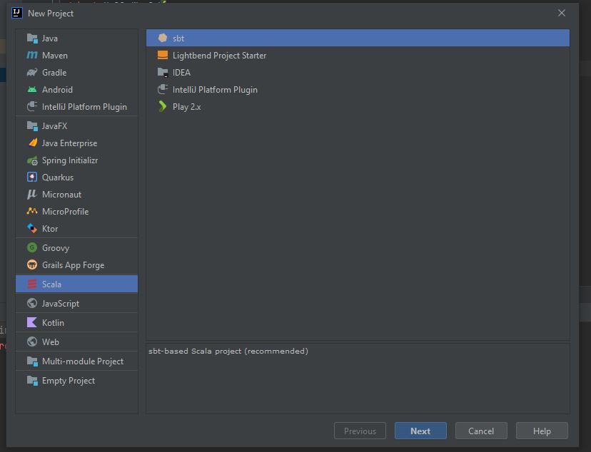

* On renseigne ensuite le nom du projet et on clique sur « Finish »

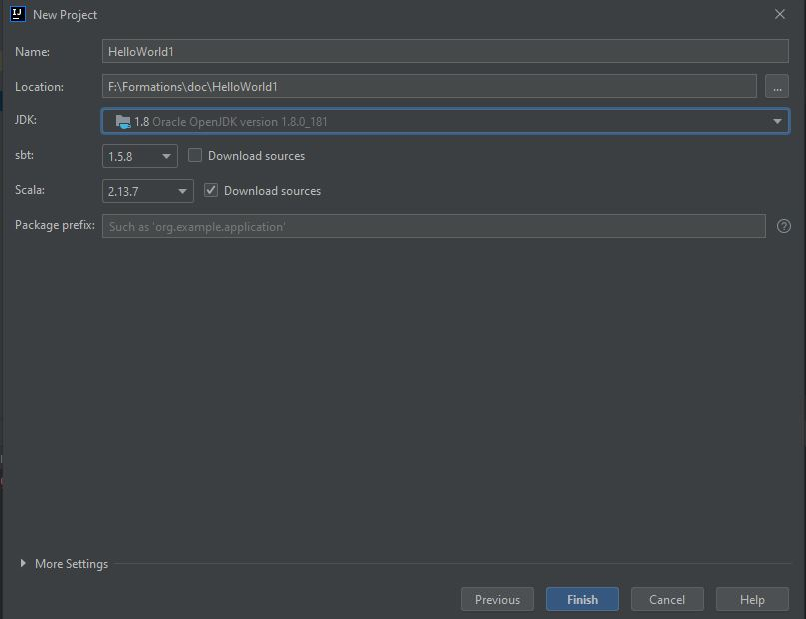

* En cliquant sur Finish, on obtient l’écran suivant :

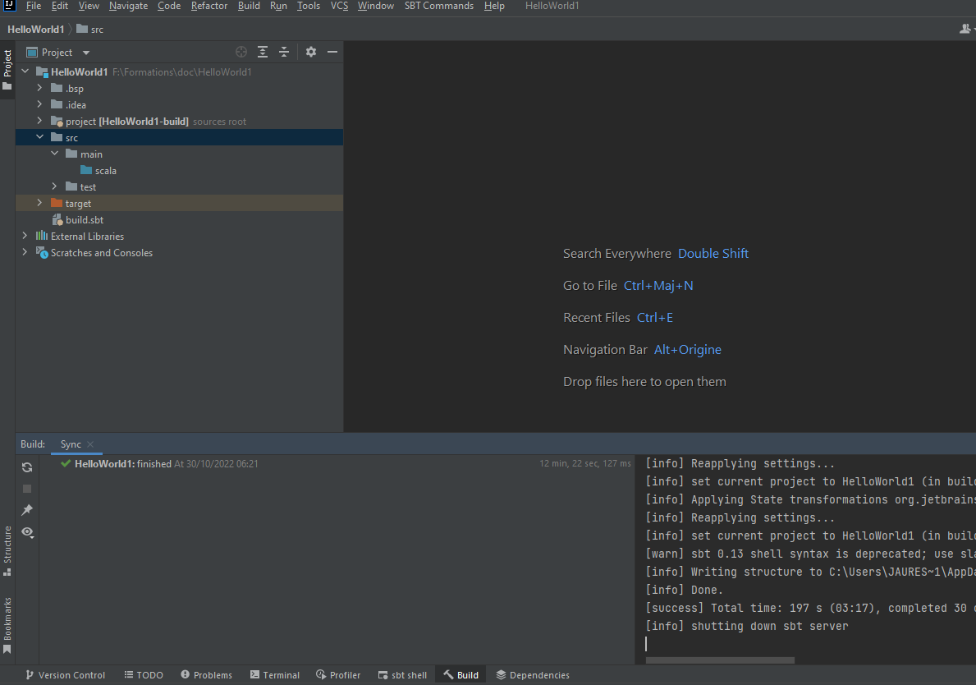

* Faites un clic droit sur le dossier scala, puis New=>scala class, et nommer votre classe.

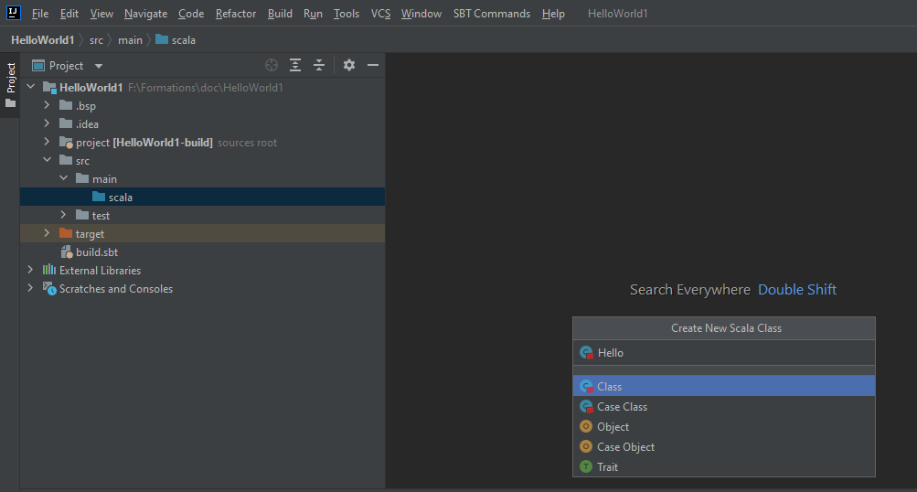

* On modifie ensuite le fichier comme suit :

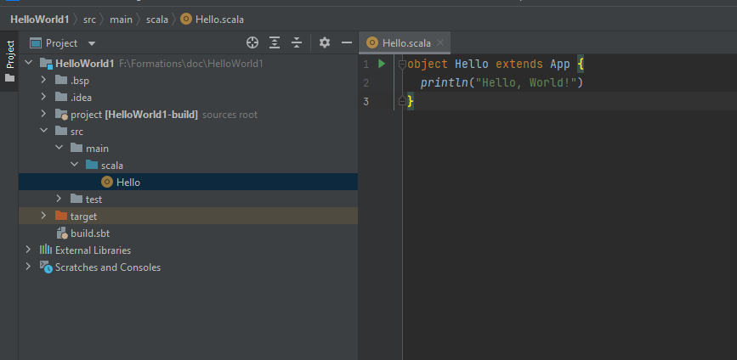

* Puis on fait un clic droit sur la classe et on clique sur Run « Hello », et obtient par la suite le message « Hello World » dans la console.

